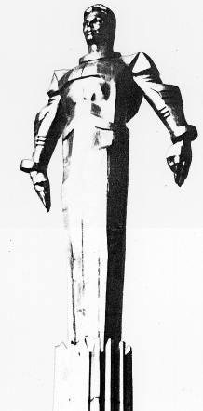 | ПРОЕКТ  Повестка  заседания № 33 муниципального Собрания внутригородского  муниципального образования Гагаринское в городе Москве  дата проведения: 14.05.2014 года  время проведения: 16-30  место проведения: Университетский проспект, д.5  Зал заседаний
 | Вопрос, внесенный на заседание Собрания | Докладчик | Время обсуждения вопроса
1. | Об утверждении решения комиссии по проведению конкурса на замещение должности руководителя муниципалитета внутригородского муниципального образования Гагаринское в городе Москве. | Филатова М.Н. | 15-00  10 мин.
2. | О внесении изменений и дополнений в Устав внутригородского муниципального образования Гагаринское в городе Москве. | Дорофеев С.В. | 15-10  10 мин.
3. | О результатах внешней проверки Контрольно-счетной палаты отчета об исполнении бюджета внутригородского муниципального образования Гагаринское в городе Москве за 2013 год. | Фролова О.В. | 15-20  10 мин.
4. | О назначении публичных слушаний по проекту решения муниципального Собрания «Об отчете исполнения бюджета внутригородского муниципального образования Гагаринское в городе Москве за 2013 год. | Филатова М.Н.  Фролова О.В. | 15-30  10 мин.
5. | О создании рабочей группы по организации и проведению публичных слушаний о бюджете внутригородского муниципального образования Гагаринское в городе Москве. | Филатова М.Н.  Фролова О.В. | 15-40  10 мин.
6. | Разное.

Председатель муниципального
Собрания М.Н. Филатова

